Сообщения и сигналы.
Кодирование и квантование сигналов

Для представления данных в технических устройствах, эти данные отображают в сигнале.
Сигналом называют физический процесс, который используется для отображения информации.

Информационный параметр сигнала
В аналоговой телефонии для передачи акустических колебаний используют процесс передачи электрической энергии, а в качестве информационного параметра берут электрическое напряжение.

Аналоговый способ представления данных
в сигнале.
Соответствие между исходной величиной P(t) и информационным параметром U(t) может быть описано непрерывной функцией U=F(P). Это соответствие обеспечивается техническими преобразовательными устройствами.
Ограничен рабочий диапазон сигнала.
Любое преобразование аналогового сигнала всегда происходит с увеличением суммарной погрешности.
Будем далее использовать термин аналоговая величина для обозначения величины (переменной), которая может принимать значения из непрерывного бесконечного ряда значений.

Представление аналоговой величины числом.

Это происходит в результате процесса измерения.
Результат измерения это во-первых, информация о том, в каком диапазоне шкалы находится измеряемая величина (измеренное значение), и во-вторых, каков интервал неопределенности положения измеряемой величины на шкале (ошибка измерения).

При любой технической реализации измерителя диапазон измерения оказывается ограниченным.

Измеренное значение выражается числом, показывающим положение значения на шкале отосительно ее начала.

Поскольку реально измерение всегда возможно лишь с ограниченной точностью, это означает, что результат измерения может быть выражен конечным числом значащих цифр в числе.

Дискретизация и квантование
Дискретизация – это представление меняющейся величины последовательностью ее значений (отсчетов) измеренных (и зафиксированных) через определенные промежутки времени.

Процесс представления аналоговой величины одним из значений заранее заданного дискретного ряда называют квантованием.
Шаг (разность между двумя соседними значениями) называют шагом квантования уровня.

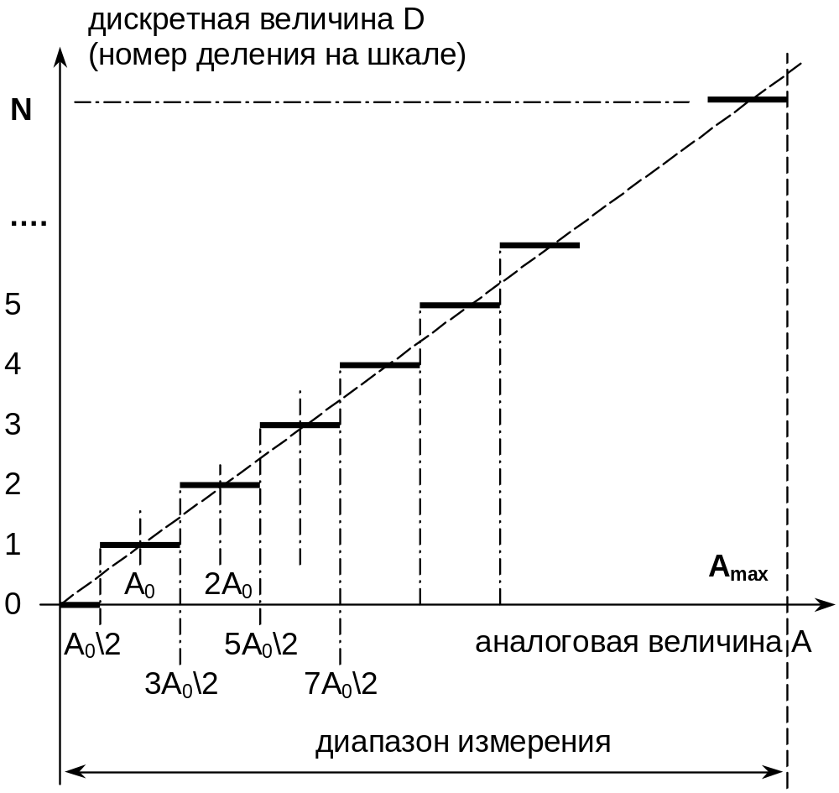
Квантующая характеристика.
Для технической реализации процесса квантования используются (чаще всего электронные) устройства – аналого-цифровые преобразователи АЦП (Analog To Digital Converters ADC).

Принципы построения аналого-цифровых и цифро-аналоговых преобразователей.

Для цифро-аналогового преобразования используют почти всегда метод суммирования эталонных взвешенных величин.

Элементарное действие при аналого-цифровом преобразовании – сравнение преобразуемого сигнала с эталонными значениями.
Три основных метода аналого-цифрового преобразования:
последовательный счет единичных весов;
поразрядное уравновешивание (взвешивание)
параллельное сравнение (считывание)

После того, как меняющаяся во времени аналоговая величина подвергнута последовательно дискретизации и квантованию, ее поведение на некотором конечном интервале времени можно представить конечным рядом чисел с ограниченной разрядностью (программист сказал бы «представить в виде одномерного массива»), т.е. форма ее представления становится пригодной для обработки на ЦВМ.

Дискретные данные и задача
их представления.

Люди представляют (изображают) любые дискретные данные, используя какую-либо систему кодирования.
Для кодирования количеств (чисел) люди в своей повседневной практике используют системы кодирования, называемые системами счисления. При использовании любой системы счисления для изображения количества используются комбинации цифр.

Системы счисления

Унарное последовательное кодирование: цифра всего одна (например, 1). Для преобразования унарного кода в позиционный может быть использовано электронное устройство счетчик.

На другом конце спектра стоит способ, когда для каждого количества используется «своя» цифра. Такой способ представления тоже встречается в ЦВТ, для преобразования M-битового двоичного кода в унарный параллельный используется устройство - дешифратор.

------------------------------------------------------------------------------------------------------
В цифровой технике используются: десятичная, двоичная и шестнадцатеричная – это системы со следующими свойствами:
позиционные (вес единицы разряда числа зависит от позиции разряда, пример непозиционной системы – римская)
с постоянным основанием системы счисления (количество различных цифр одинаково для любого разряда числа, пример системы с переменным основанием – система исчисления времени)
с естественным порядком следования весов (вес единицы следующего разряда на 1 больше максимального числа, представимого всеми предыдущими разрядами)
с естественным (не кодированным) представлением цифр в разрядах (для каждого разряда используется количество цифр, равное основанию системы счисления,

Разложение числа по степеням основания
N=d_{m-1}∗B^{m-1}+d_{m-2}∗B^{m-2}+ d_{m-3}∗B^{m-3}+ …+d₁∗B¹ d₀∗B⁰. =
(((……d_{i})B+d_{i-1})B+…+d₂)B+d₁)B+d₀
Например в десятичной:
1056_{d}=(1∗10³+0∗10²+5∗10¹+6∗10⁰)_{d} = 1056 (1)
Двоичная система счисления – имеет основание 2, значения цифр: 0 и 1.
101011_{b} = (1∗2⁵+0∗2⁴+1∗2³+0∗2²+1∗2¹+1∗2⁰)_{d} =32+8+2+1=43 (2)

Перевод из одной системы счисления в другую

Перевод из двоичной системы в десятичную легко выполнить по схеме (2).

Перевод из десятичной системы в двоичную можно выполнить двумя способами:
1) вычитанием степеней основания (при этом получаем последовательно двоичные цифры, начиная со старшей) и
2) последовательным делением на основание системы счисления (т.е. на 2) – при этом остатки дают цифры двоичного числа, начиная с младшего разряда.

Пример: перевести 79 в двоичную систему счисления (начинаем действия справа).

0 | 1 | 2 | 4 | 9 | 19 | 39 | ← Частные от деления на 2 | Исходное число = 79
1 | 0 | 0 | 1 | 1 | 1 | 1 | ← Остатки

Получение на очередном шаге частного =0
это признак окончания процесса.

Результат:1 0 0 1 1 1 1 = 1∗2⁶+0∗2⁵+0∗2⁴+1∗2³+1∗2²+1∗2¹+1∗2⁰
Шестнадцатеричная система счисления – имеет основание 16.
Для изображения шестнадцати цифр используются 0,…9 и буквы латинского алфавита A(10), B(11), C(12), D(13), E(14), F(15).
Шестнадцатеричная (далее hex) система используется для компактного изображения двоичных чисел
Одна hex-цифра однозначно соответствует четырехразрядной комбинации двоичных цифр. Это несложно узреть из следующих преобразований:

N = … + 2⁷∗b₇ + 2⁶∗b₆ + 2⁵∗b₅ + 2⁴∗b₄ + 2³∗b₃ + 2²∗b₂ + 2¹∗b₁ +2⁰∗b₀ =
= …+ (2³∗b₇ + 2²∗b₆ + 2¹∗b₅ + 2⁰∗b₄)∗2⁴ + (2³∗b₃ + 2²∗b₂ + 2¹∗b₁ +2⁰∗b₀) =
= …+ (2³∗b₇ + 2²∗b₆ + 2¹∗b₅ + 2⁰∗b₄)∗16¹ + (2³∗b₃ + 2²∗b₂ + 2¹∗b₁ +2⁰∗b₀) ∗16⁰ =
= …h₁∗16¹ +h₀∗16⁰

Соотношение между Hex, Bin и десятичными числами от 0 до 16₁₀
Hex Dec Bin
0 00 0 0000
1 01 0 0001
2 02 0 0010
3 03 0 0011
4 04 0 0100
5 05 0 0101
6 06 0 0110
7 07 0 0111
8 08 0 1000
9 09 0 1001
A 10 0 1010
B 11 0 1011
C 12 0 1100
D 13 0 1101
E 14 0 1110
F 15 0 1111
10 16 1 0000
В шестнадцатиричной
7EA_{h}=(7∗16²+14∗16¹+10∗16⁰)=7∗256+14∗16+10∗1=1792+224+10= 2026
(все эти числа изображены в 10-чной системе).

Арифметические действия над числами в позиционной системе счисления

При сложении одноразрядных чисел пользуются таблицей сложения. Для десятичной системы счисления ее называют таблицей Архимеда

Таблица сложения однозначных чисел для десятичной системы
0+0=0 | 0+1=1 | 0+2=2 | 0+3=3 | 0+4=4 | 0+5=5 | 0+6=6 | 0+7=7 | 0+8=8 | 0+9=9
1+0=1 | 1+1=2 | 1+2=3 | 1+3=4 | 1+4=5 | 1+5=6 | 1+6=7 | 1+7=8 | 1+8=9 | 1+9=10
2+0=2 | 2+1=3 | 2+2=4 | 2+3=5 | 2+4=6 | 2+5=7 | 2+6=8 | 2+7=9 | 2+8=10 | 2+9=11
3+0=3 | 3+1=4 | 3+2=5 | 3+3=6 | 3+4=7 | 3+5=8 | 3+6=9 | 3+7=10 | 3+8=11 | 3+9=12
4+0=4 | 4+1=5 | 4+2=6 | 4+3=7 | 4+4=8 | 4+5=9 | 4+6=10 | 4+7=11 | 4+8=12 | 4+9=13
5+0=5 | 5+1=6 | 5+2=7 | 5+3=8 | 5+4=9 | 5+5=10 | 5+6=11 | 5+7=12 | 5+8=13 | 5+9=14
6+0=6 | 6+1=7 | 6+2=8 | 6+3=9 | 6+4=10 | 6+5=11 | 6+6=12 | 6+7=13 | 6+8=14 | 6+9=15
7+0=7 | 7+1=8 | 7+2=9 | 7+3=10 | 7+4=11 | 7+5=12 | 7+6=13 | 7+7=14 | 7+8=15 | 7+9=16
8+0=8 | 8+1=9 | 8+2=10 | 8+3=11 | 8+4=12 | 8+5=13 | 8+6=14 | 8+7=15 | 8+8=16 | 8+9=17
9+0=9 | 9+1=10 | 9+2=11 | 9+3=12 | 9+4=13 | 9+5=14 | 9+6=15 | 9+7=16 | 9+8=17 | 9+9=18

Правило сложения многоразрядных чисел.
Для сложения (вычитания) многоразрядных чисел A и B следует складывать (вычитать) отдельно цифры в каждом из разрядов, пользуясь приведенной таблицей сложения (вычитания), с учетом возможного переноса (заема) из предыдущего (младшего) разряда.

Таблица сложения в двоичной системе счисления

0+0=0 | 0+1=1
1+0=1 | 1+1=10₂ | (Результат изображен в двоичной системе счисления!)

Эта таблица предельно проста. Далее мы опишем эту таблицу, используя символику алгебры логики.
Для сложения для многоразрядных двоичных чисел полностью годится сформулированное чуть раньше правило.

Алгебра логики
Это часть дискретной математики.
Логическая переменная – величина, которая в N-ичной логике может принимать одно из N дискретных значений.
В двоичной (Булевой) алгебре логическая переменная принимает только два различных значения,
Результаты алгебры логики используют для анализа свойств двоичной системы счисления, в которой цифра в каждом разряде числа может принимать лишь два значения: 0 или 1.

Логические функции (операции).
Для одной входной переменной x существует всего четыре очень простые логические функции

Значения аргумента: | x=0 | x=1 | Формула | Наименование функции
Значения функции: | 0 | 0 | y=0 | Тождественный нуль
Значения функции: | 0 | 1 | y=x | Повторение
Значения функции: | 1 | 0 | y=∧x | Инверсия
Значения функции: | 1 | 1 | y=1 | Тождественная единица

Для двух входных переменных возможно четыре комбинации двух аргументов x0, x1, и существует 16 вариантов поведения выходной величины y (16 логических функций):

Значения  аргумента: |  | x0=0  x1=0 | x0=1  x1=0 | x0=0  x1=1 | x0=1  x1=1 | Формула | Наименование  функции
Значения  функции | 0 | 0 | 0 | 0 | 0 | y=0 | Тождественный нуль
Значения  функции | 1 | 0 | 0 | 0 | 1 | y=x0 & x1 | Конъюнкция («И», «AND»)
Значения  функции | 2 | 0 | 0 | 1 | 0 | y=∧x0 & x1 | Импликация
Значения  функции | 3 | 0 | 0 | 1 | 1 | y=x1 | x1 (не зависит от x0)
Значения  функции | 4 | 0 | 1 | 0 | 0 | y=x0 & ∧x1 | Импликация
Значения  функции | 5 | 0 | 1 | 0 | 1 | y=x0 | x0 (не зависит от x1)
Значения  функции | 6 | 0 | 1 | 1 | 0 | y=x0 ⊕ x1 | Исключающее «ИЛИ» (логическая неравнозначность, «XOR»)
Значения  функции | 7 | 0 | 1 | 1 | 1 | y=x0 ∨ x1 | Дизъюнкция («ИЛИ», «OR»)
Значения  функции | 8 | 1 | 0 | 0 | 0 | y=∧( x0 ∨ x1) | «ИЛИ-НЕ»
Значения  функции | 9 | 1 | 0 | 0 | 1 | y=(x0 & x1) ∨  (∧x0 & ∧x1) | Логическая равнозначность (инверсия исключающего «ИЛИ»)
Значения  функции | 10 | 1 | 0 | 1 | 0 | y=∧x0 | Инверсия x0 (не зависит от x1)
Значения  функции | 11 | 1 | 0 | 1 | 1 | y=∧x0 ∨ x1 | ---
Значения  функции | 12 | 1 | 1 | 0 | 0 | y=∧x1 | Инверсия x1 (не зависит от x0)
Значения  функции | 13 | 1 | 1 | 0 | 1 | y=x0 ∨ ∧x1 | ---
Значения  функции | 14 | 1 | 1 | 1 | 0 | y=∧(x0 & x1) | «И-НЕ»
Значения  функции | 15 | 1 | 1 | 1 | 1 | y=1 | Тождественная единица

Правила вычисления значений суммы S в данном разряде и переноса P в следующий разряд для двоичной системы счисления, которые рассмотрены ранее, можно записать простыми формулами булевой алгебры:
S=b0 ⊕ b1; P=b0 & b1
Пользуясь этими формулами, и используя простейшие логические элементы, весьма просто построить одноразрядный двоичный сумматор

Изображение чисел и других дискретных
данных в технических устройствах

Основная проблема при изображении дискретных данных состоит в обеспечении их различимости:

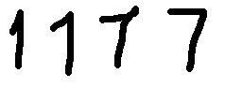 | Не все из приведенных слева знаков можно определенно отождествить с конткретной цифрой.

Различные цифры в техническом устройстве должны изображаться состояниями, которые должны быть надежно различимыми. (В устройствах аналоговой обработки данных две различные, но близкие величины оказываются неразличимыми, из-за погрешностей измерения.)

В данном случае речь идет об устройствах, которые способны не только изображать (хранить, передавать, отображать) числа, как на табло цифровых часов, или на вокзальном табло отправления-прибытия, но и выполнять с числами действия (вычислять).

Многоуровневое кодирование

Можно выбрав какой-либо информационный параметр, например, напряжение, и задав для него диапазон допустимых (используемых) значений, например, от 0 до 5 Вольт, сопоставить различные значения дискретной величины с разными значениями выбранного диапазона. Например, цифре 0 сопоставим значение 0 В, цифре 1 – 0,5 В,…, цифре 9 – 4,5 В.
Задача формирования абсолютно точного значения сигнала технически так же неразрешима, как и задача абсолютно точного измерения. Сформировать (так же, как и измерить) можно лишь с некоторой ошибкой.
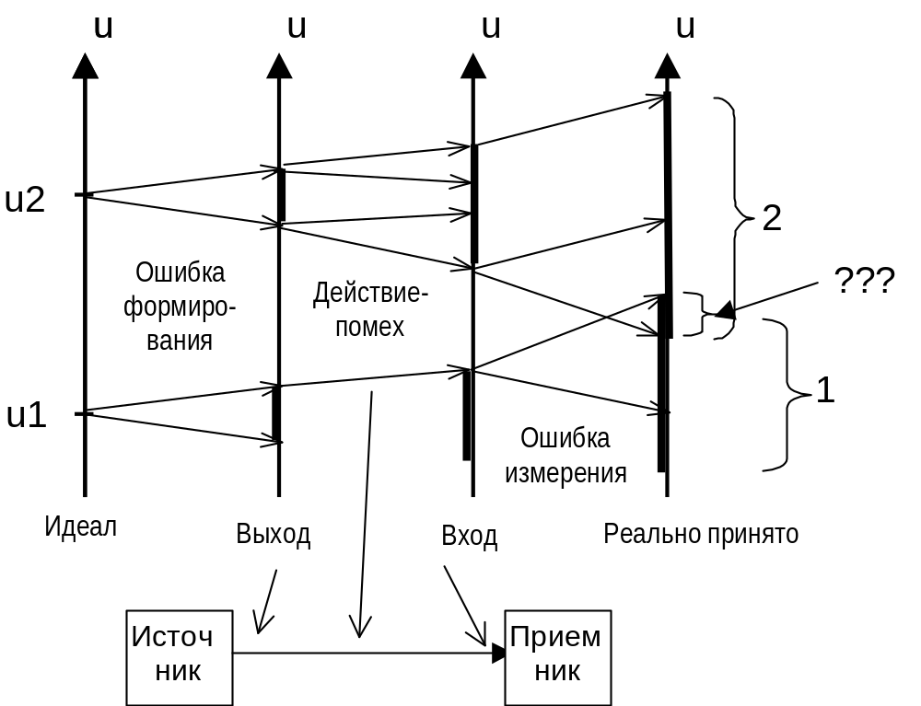

Получив некое значение сигнала, для того, чтобы принять решение о значении цифры, придется измерить полученное значение, а это измерение можно сделать, так же, как и формирование сигнала, лишь с конечной точностью. Например, передавалось 0,99 Вольта (цифра 1), а измерено было 1,01 Вольта (распознана цифра 2).

Наиболее просто технически и наиболее выгодно экономически оказалось использовать системы с двухуровневым кодированием.
Изображение логической переменной и двоичных кодов (чисел) в электронных устройствах с использованием двухуровневого кодирования.

Все элементы данных в цифровых электронных устройствах изображаются комбинациями двоичных «единиц» и «нулей».

Параллельное и последовательное представление данных.

В дальнейшем, говоря о комбинации «единиц» и «нулей», изображающих в цифровом устройстве любой «неаппаратный» объект (т.е. цифровой элемент данных), мы будем для обозначения этой комбинации, использовать термин «двоичное слово», а термином «двоичное число» будем пользоваться лишь тогда, когда изображаемый элемент действительно представляет количество.

Бит - синоним словосочетания «один разряд двоичного слова».
Байт – двоичное слово длиной 8 битов. Иногда для обозначения именно 8-битового байта используется термин «октет».

Простейшие операции с аналоговыми сигналами.
Операционные усилители
Преобразования аналогового сигнала на резистивной цепи.
Основные свойства операционного усилителя. Элементарные преобразования сигнала, которые осуществляет операционный усилитель.
Получение суммы и разности двух или нескольких аналоговых сигналов.
Смещение величины аналогового сигнала на постоянную величину.

Цифроаналоговые и аналогоцифровые преобразователи.
В технике возникает необходимость преобразовывать в цифровую форму значения самых разнообразных физических величин. Но, по большей части это делается путем предварительного преобразования физической величины в электрическую (с помощью устройств, называемых датчиками), чаще всего, в напряжение, а затем аналоговое значение напряжения преобразуют в цифровую форму.
Обратное преобразование выполняют чаще всего также в два этапа: сначала цифровое значение преобразуют в электрическую аналоговую величину, а затем уже в необходимую физическую.
Начнем рассмотрение с цифроаналогового преобразования, так как оно выполняется технически проще.

Цифроаналоговые
- Простейший ключ позволяет выполнить однобитовое преобразование
Код 0 дает на выходе нулевое напряжение, код 1 дает на выходе U_{эт}.
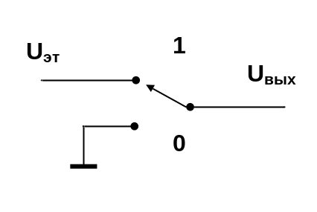
- Комбинация нескольких ключей, на аналоговые входы которых поданы двоично-взвешенные эталонные напряжения
Чтобы получить высокую точность (линейность зависимости напряжения от кода), требуется точно сформировать эталоны, а это достаточно сложно технологически.
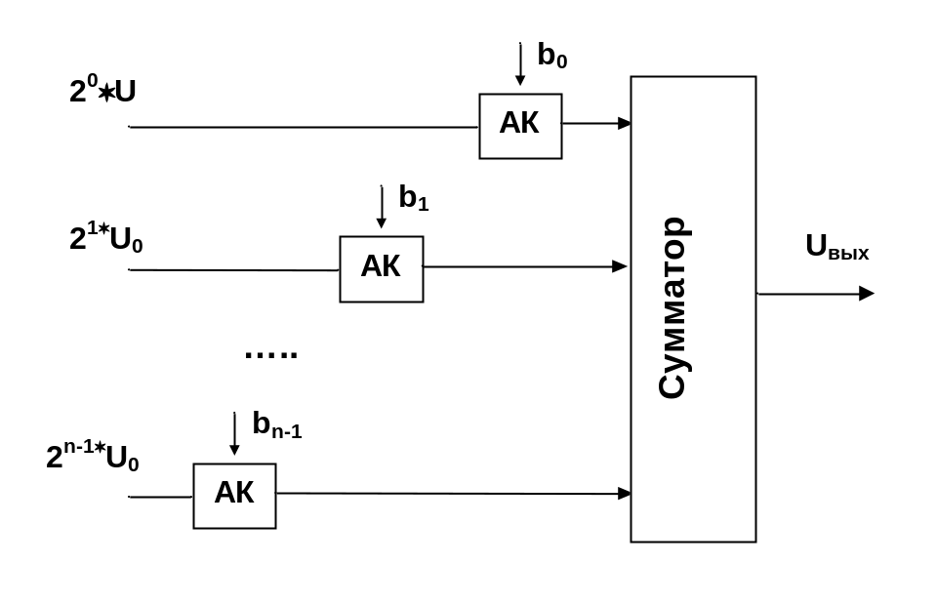
- Цепочка одинаковых резисторов (resistive ladder) – одинаковые резисторы выполнить легче.
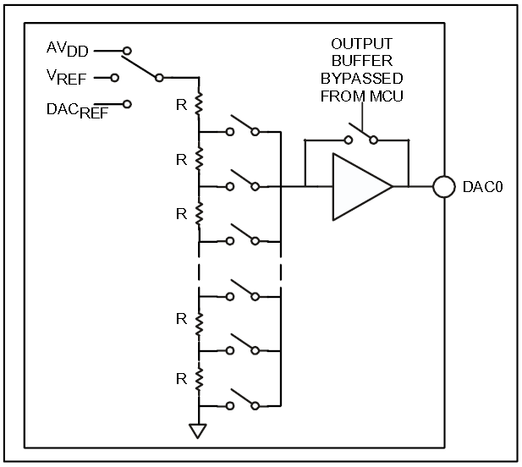
Основные характеристики ЦАП:
Разрешающая способность (определяется числом битов кода)
Точность
Время установления выходного напряжения с заданной точностью после переключения кода.

Дополнительно для АЦП используют:
Время преобразования
Частота потока цифровых отсчетов с выхода АЦП.

Аналого-цифровое преобразование.
Простейший случай: сравнение неизвестного сигнала (напряжения) U_{x} с порогом U_{п}.
В результате формируется однобитовый логический сигнал. Устройство, выполняющее такое сравнение, называют аналоговым компаратором.
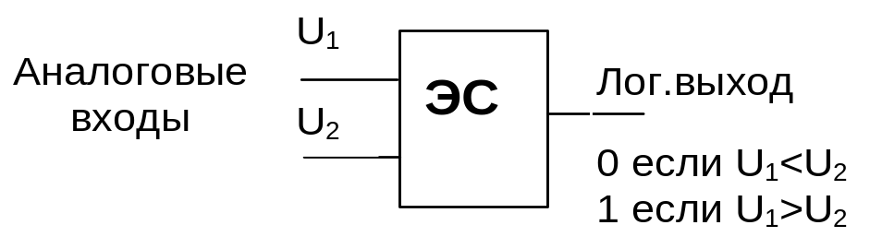

Для получения многоразрядного двоичного кода, значение которого функционально связано с значением измеряемой (преобразуемой) аналоговой величины, требуется выполнить более, чем одно сравнение измеряемого напряжения и эталонных значений.

Три классических метода аналого-цифрового
преобразования.
Они различаются тем, в каком порядке и с какими значениями эталонного напряжения производится сравнение.
Метод последовательного счета.
Компаратор один, последовательно во времени производятся сравнения U_{x} со значениями U₀, 2U₀, 3U₀,…, (где U₀ – величина единицы младшего разряда – кванта), одновременно ведется подсчет сравнений (двоичным счетчиком).
Процесс измерения останавливается, когда компаратор покажет U_{x} < NU₀. Величина N есть числовой эквивалент U_{x.}
Количество последовательно выполняемых сравнений меньше или равно 2^{n}-1 для n-битового результата.
Этот метод самый медленный. Время преобразования – миллисекунды или больше.

Метод поразрядного кодирования.
Эквивалентен взвешиванию на весах с использованием двоично-взвешенных эталонов , 2⁰∗U₀, 2¹∗U₀,…, , 2^{n-1}∗U₀.
Для получения n цифр двоичного кода всегда требуется последовательно выполнить n сравнений.
Время преобразования от долей мкс. до десятков мкс.

Метод считывания (параллельный).
Одновременно производится 2^{n}-1 сравнений с эталонными значениями U₀, 2U₀, 3U₀,…, (2^{n}-1)U₀. В результате на 2^{n}-1 выходах компараторов формируется «термометрический» код, который следует еще преобразовать в обычный двоичный.
Этот метод самый быстрый. Время преобразования от наносекунд до сотен нс, частота отсчетов до 1 ГГц.

Реализация логических элементов на
«переключательных» схемах.
Простейшая электрическая схема, способная формировать два различимых значения логической переменной, содержит источник питания, резистор и выключатель (ключ).
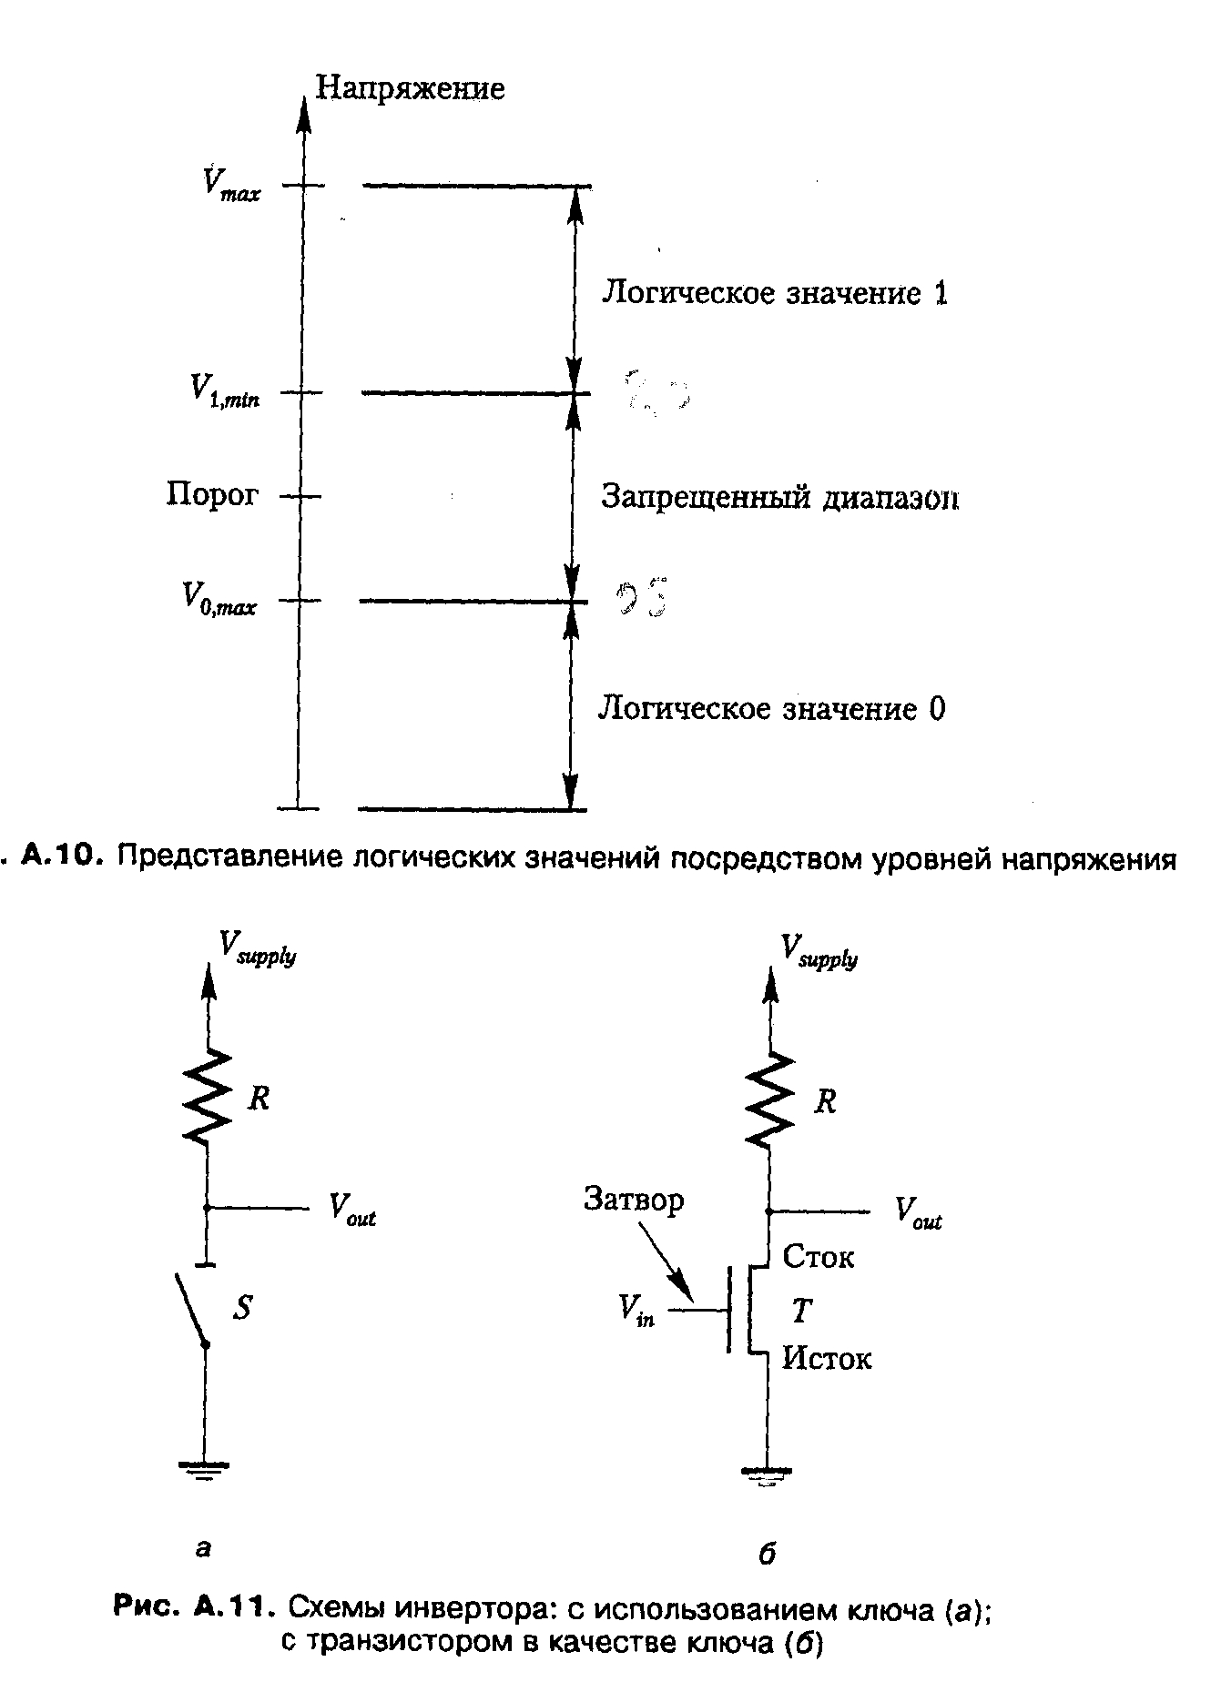
Эти схемы выполняет операцию логического инвертирования.

Сегодня в качестве «выключателей» в цифровых устройствах используют МОП-транзисторы.
Они бывают двух типов: n-типа и p-типа.
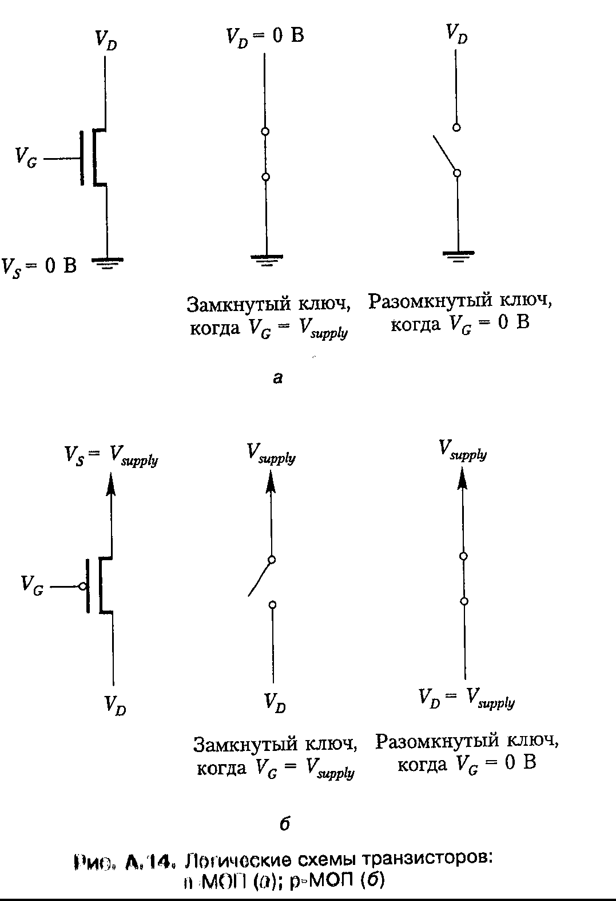

Переключательные элементы нетрудно использовать для построения простых узлов, выполняющих логические операции.
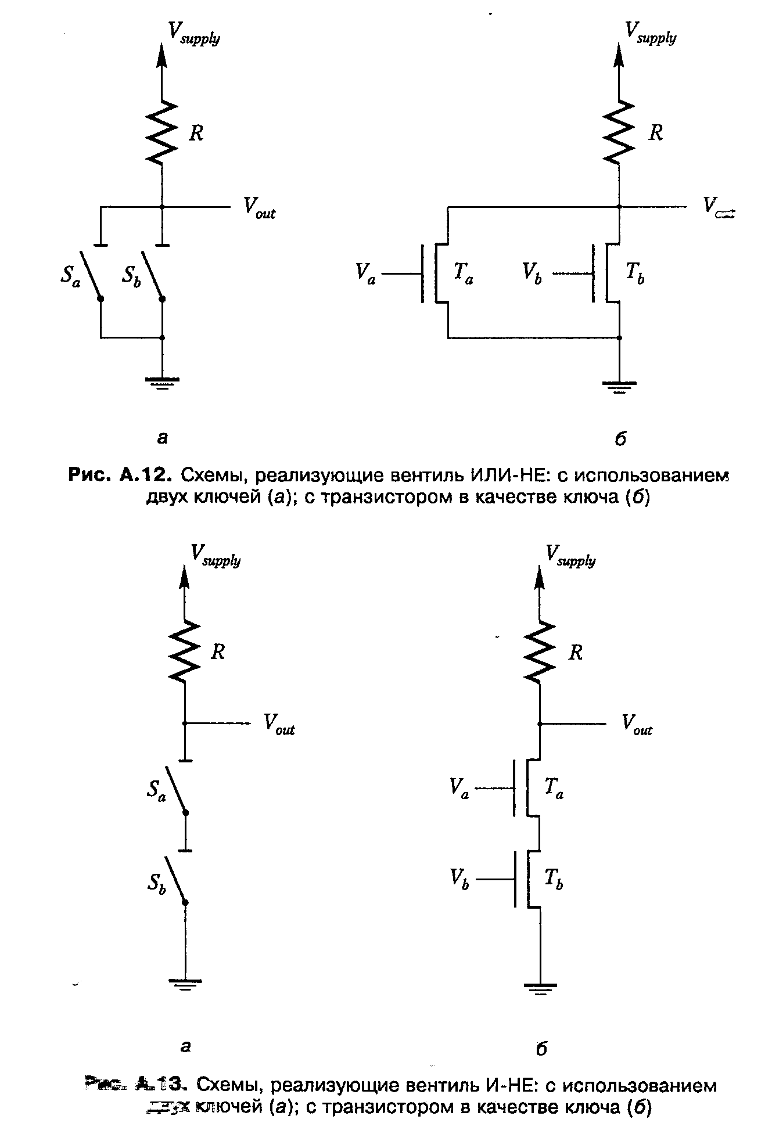
Обратите внимание, что приведенные схемы «естественным образом» выполняют логические операции ИЛИ-НЕ и И-НЕ, каждая из которых в одиночку обладает свойством функциональной полноты.

Комплементарный МОП-инвертор не потребляет тока, если не переключается.
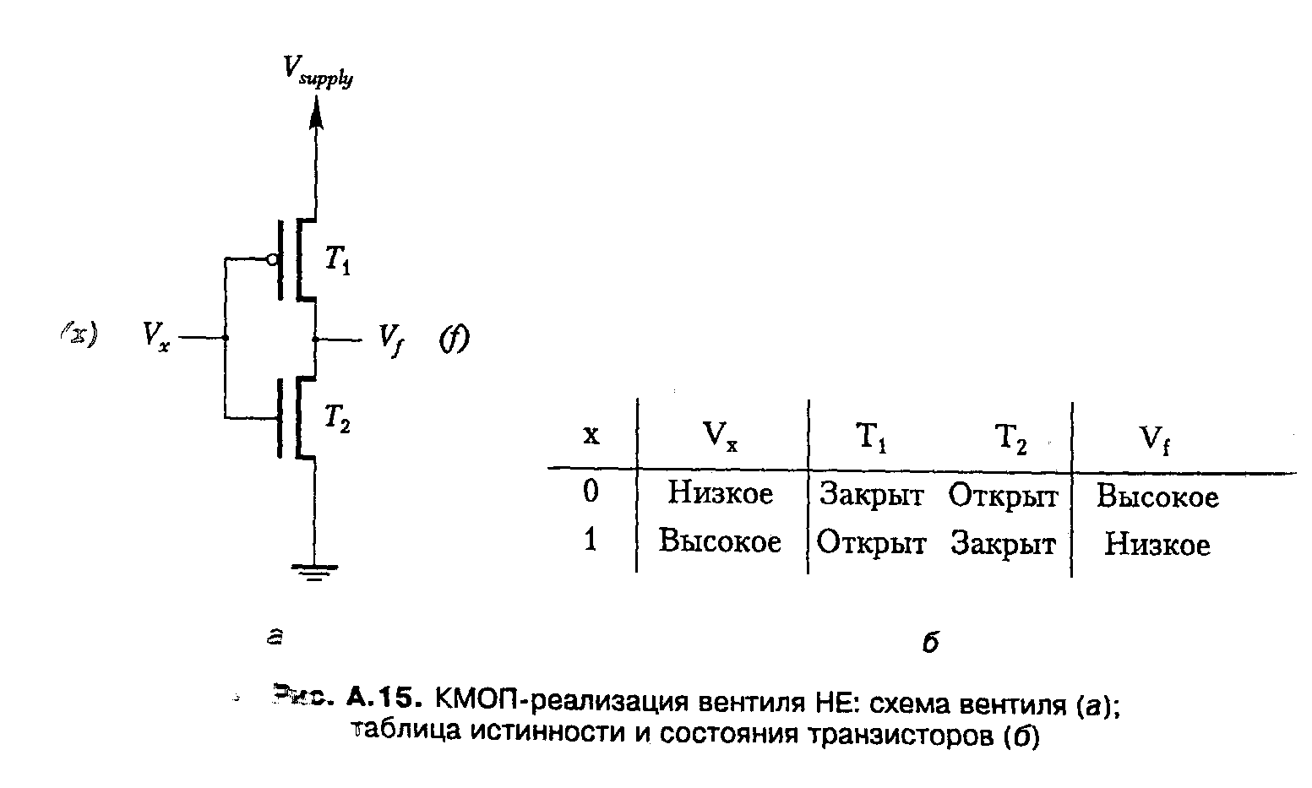

На базе КМОП элементов также несложно реализовать узлы, выполняющие простейшие логические операции.
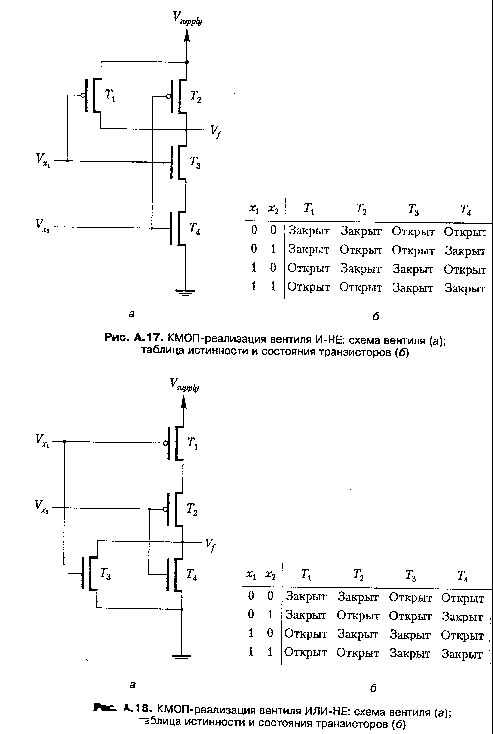

Двоичные логические элементы и узлы
Логический элемент «И» принято обозначать так:
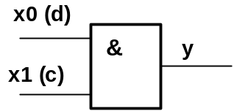 y=x0 & x1

Несколько двухвходовых конъюнкторов, у которых объединены входы c, позволяют разрешать или запрещать передачу входного двоичного слова x_{n}x_{n-1}…x₁x₀ на выходы y_{n}…y₀ (см. рис.)
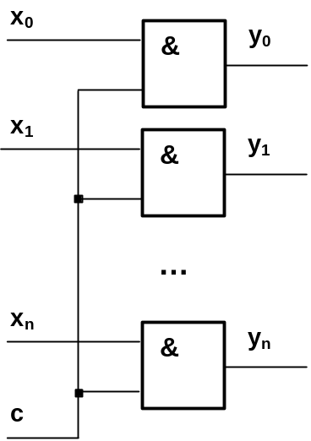
Такую комбинацию нескольких конъюнкторов называют многоразрядным вентилем.

Коньюнктор может иметь более, чем два входа. Его поведение можно описать логическим выражением y=x0 & x1 & x2 & … (количество аргументов равно числу входов конъюнктора).
Логическую функцию нескольких аргументов можно реализовать суперпозицией (последовательным использованием) функций двух аргументов. Например, конъюнкция четырех аргументов y=x0 & x1 & x2 & x3 может быть реализована комбинацией трех двухвходовых конъюнкторов:
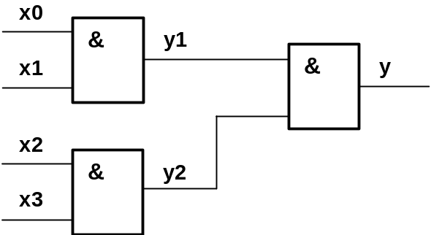

Логический элемент «ИЛИ».:
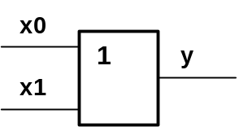 y=x0 ∨ x1.
Многовходовый дизъюнктор можно получить, последовательно используя несколько двухвходовых дизъюнкторов, аналогично тому, как это было сделано для получения многовходового конъююнктора.

Логический элемент «НЕ». Это одновходовый элемент, реализующий функцию «инверсия».
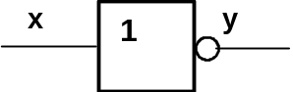 y = ∧x

Используя одни простые логические функции,
можно реализовать другие.
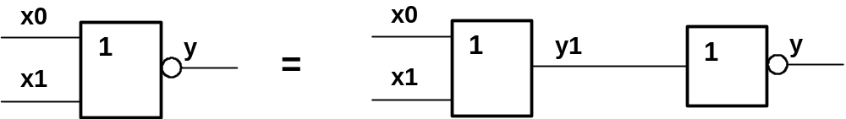
Даже некоторые элементарные логические функции можно получить, используя другие элементарные функции.
Среди логических функций двух аргументов есть две функции, каждая из которых в одиночку образует функционально полную систему. Это функция «ИЛИ-НЕ» и функция «И-НЕ».

Время переключения элемента и время распространения сигнала в сложной цепи.
Вот что приблизительно происходит в межсоединении выхода одного ЛЭ со входом другого.

Пример более сложной цепи: двоичный одноразрядный сумматор
Это устройство легко построить, используя ранее упомянутые логические выражения для суммы и переноса.
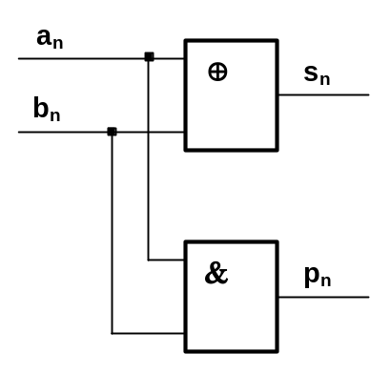 | Элемент «исключающее ИЛИ» формирует значение частичной суммы s (без учета переноса из младшего разряда).  Элемент «коньюнктор» формирует значение переноса p (опять без учета переноса из младшего разряда)  Обратите внимание, что если p=1, всегда s=0.  Чтобы построить многоразрядный сумматор, надо научиться формировать сумму S_{n} и перенос P_{n} с учетом переноса P_{n-1} из младшего разряда:

Логические узлы «с памятью»

Устройство с памятью можно построить из комбинационных элементов, если межэлементные связи образуют замкнутые контуры (например, выход элемента А подан на вход В, а выход В – на вход А).
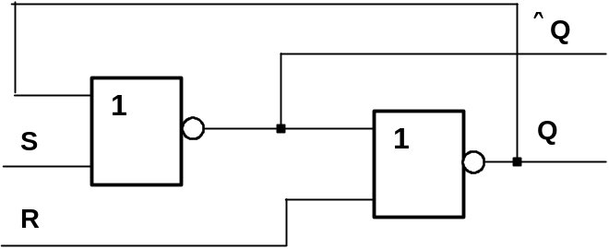

Поведение этой цепи описывается следующей таблицей:
Вход R | Вход S | Выход ∧Q | Выход Q | Примечание
0 | 0 | 0 | 1 | Оба указанных состояния одинаково возможны (состояние хранения)
0 | 0 | 1 | 0
1 | 0 | 1 | 0 | Запись «нуля»
0 | 1 | 0 | 1 | Запись «единицы»
1 | 1 | 0 | 0 | Неиспользуемая входная комбинация

Регистр – логическая схема с памятью, предназначенная для запоминания многоразрядного двоичного слова. В состав регистра входит несколько триггеров, количество которых равно числу разрядов в запоминаемом двоичном слове. Функционирование регистра можно представить следующей моделью:
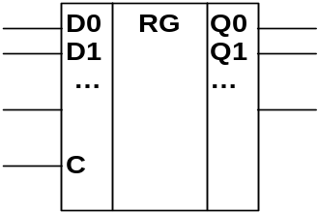 | при кратковременном действии на входе разрешения записи C активного фрагмента сигнала регистр запоминает в своих триггерах состояния входов D0,D1,… и в дальнейшем удерживает запомненные значения на выходах Q0,Q1,…. Иногда регистры имеют более сложное внутреннее устройство, и способны выполнять добавочные функции над записанным двоичным словом, в частности его сдвиг.
Счетчик – разновидность регистра, который способен изменять на единицу записанное двоичное число при действии активного фрагмента сигнала на счетном входе T.
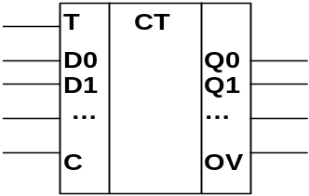 | Обычно счетчик, подобно простому регистру, имеет входы D и C для (параллельной) записи в него исходного содержимого. Различают а) суммирующие счетчики (при действии на входе T содержимое (интерпретируемое как двоичное число) увеличивается на 1, б) вычитающие (число уменьшается на 1) и реверсивные (направление счета можно выбирать). При достижении максимального числа (все 1 в двоичном содержимом) происходит «переполнение» счетчика (wrap-around) – содержимое становится «нулевым», при этом появляется сигнал на выходе переполнения OV.
Счетчик можно использовать как преобразователь последовательного унарного кода в позиционный двоичный код.

